**Шпет Иосиф (Szpet Jozef)**

9 сентября 1796 г – крещение дочери Агаты (НИАБ 136-13-894, лист 30об, №80/1796-р (ориг)), (РГИА 823-2-18, лист 257,№47/1796-р (коп)).

9 октября 1799 г – крестный отец Марты, дочери Брадульских Хведора и Зыновии с деревни Недаль (НИАБ 136-13-894, лист 39об, №40/1799-р (ориг), НИАБ 136-13-938, лист 244об, №38/1799-р (коп)).

24 мая 1803 г – свидетель при погребении внезапно умершего Брадульского Хведора с деревни Недаль (НИАБ 136-13-919, лист 14, №7/1803-у (ориг)).

**НИАБ 136-13-894:** Лист 30-об. **Метрическая запись №80/1796-р (ориг).**

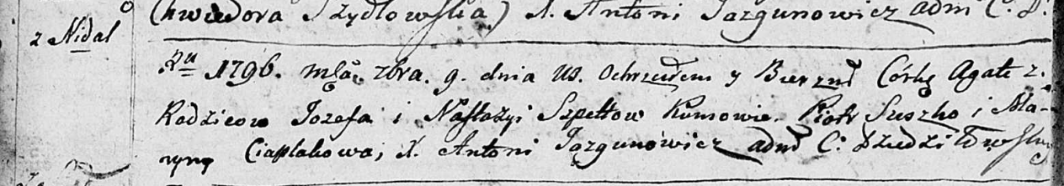

Дедиловичская Покровская церковь. 9 сентября 1796 года. Метрическая запись о крещении.

Spetowna Agata – дочь родителей с деревни Недаль.

Spet Jozef – отец.

Spetowa Nastazija – мать.

Suszko Piotr – кум.

Ciaplakowa Maryna - кума.

Jazgunowicz Antoni – ксёндз.

**РГИА 823-2-18:** Лист 257. **Метрическая запись №47/1796-р (коп).**

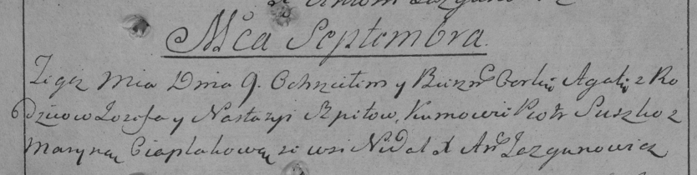

Дедиловичская Покровская церковь. 9 сентября 1796 года. Метрическая запись о крещении.

Szpetowna Agata – дочь родителей с деревни Недаль.

Szpet Jozef – отец.

Szpetowa Nastazyia – мать.

Suszko Piotr – кум.

Ciaplakowa Maryna – кума.

Jazgunowicz Antoni – ксёндз.

**НИАБ 136-13-894:** Лист 33об. **Метрическая запись №42/1797-р (ориг).**

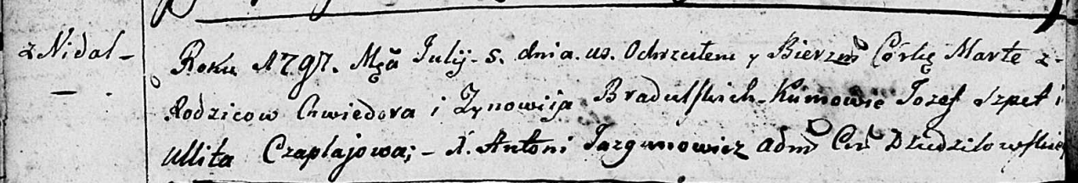

Дедиловичская Покровская церковь. 5 июля 1797 года. Метрическая запись о крещении.

Bradulska Marta – дочь родителей с деревни Недаль.

Bradulski Chwiedor – отец.

Bradulska Zynowija – мать.

Szpet Jozef – кум, с деревни Недаль.

Czaplajowa Ullita – кума, с деревни Броды.

Jazgunowicz Antoni – ксёндз.

**НИАБ 136-13-938:** Лист 244об. **Метрическая запись №38/1799-р (коп).**

(См. тж. НИАБ 136-13-894, лист 39об, №40/1799-р (ориг); РГИА 823-2-18, лист 272об, №39/1799-р (коп))

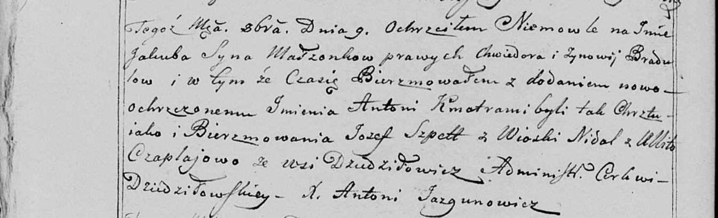

Дедиловичская Покровская церковь. 9 октября 1799 года. Метрическая запись о крещении.

Bradula Jakub Antoni – сын родителей с деревни Недаль.

Bradula Chwiedor – отец.

Bradulowa Zynowija – мать.

Szpet Jozef – кум, с деревни Недаль.

Czaplajowa Ullita - кума, с деревни Дедиловичи [Броды].

Jazgunowicz Antoni – ксёндз.

**НИАБ 136-13-919:** Лист 14. **Метрическая запись №7/1803-у (ориг).**

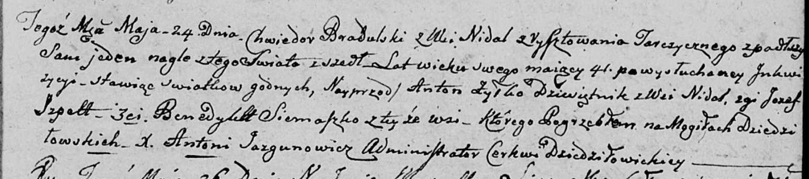

Дедиловичская Покровская церковь. 24 мая 1803 года. Метрическая запись об отпевании.

Bradulski Chwiedor – умерший, 41 год, с деревни Недаль, умер внезапно в одиночестве, похоронен на кладбище деревни Дедиловичи, в погребении (принимали участие) Żyłko Anton, десятник, Szpett Jozef, Siemaszko Benedykt, все с деревни Недаль.

Jazgunowicz Antoni – ксёндз.